Мастер – класс для педагогов
квест - игра по финансовой грамотности
тема «Деньги любят счёт»

Подготовили: Ковалёва Л.А.
Оруджова Э.Э.

2022г.

Тема «Деньги любят счёт»

Цель: ознакомление педагогов с приемами, методами и способами формирования финансовой грамотности у детей старшего дошкольного возраста.
Программные задачи:
1. Повысить педагогическую компетентность воспитателей в направлении экономического развития дошкольников;
2. Создать условия для профессионального общения и сплочения коллектива участников, самореализации и стимулирования творческого потенциала педагогов.

Для проведения игры необходимо:
- разработать маршрутные листы , где будут указаны станции в определенном порядке для каждой команды;
- подготовить « МОНЕТКИ» и листы с заданиями по каждой станции;
- подготовить наградной материал по итогам игры. (медальки)

ХОД ИГРЫ:
Воспитатель. "Уважаемые участники! Приветствую вас на квиз - игре "Деньги любят счёт". В ходе игры вы должны правильно и как можно быстрее выполнить много интересных заданий, получить монетки. Желаю успеха!"
Для того, чтобы вам было куда собирать монетки, давайте сделаем сейчас КОШЕЛЁК.
Создание оригами – кошелька.
Воспитатель. Итак, отправляемся на первый остров
Остров 1. " Финансовый эрудит"
На этом остраве вы должны отгадать загадки , вспомнив финансовые термины.
1. Всё, что в жизни продаётся,
Одинаково зовётся:
И крупа, и самовар
Называются … (Товар)

2. Это крупный магазин,
У него не счесть витрин.
Всё найдётся на прилавке -
От одежды до булавки. (Супермаркет)

3. Мебель, хлеб и огурцы
Продают нам … (Продавцы)

4. В фирме прибыль он считает,
Всем зарплату начисляет.
И считать ему не лень
Все налоги целый день. (Бухгалтер)

5. И врачу, и акробату
Выдают за труд … (Зарплату).
6.На товаре быть должна обязательно… (Цена)
7.Как ребёнка нет без мамы, сбыта нету без… (Рекламы)

Продолжаем наше плавание

Остров 2. "Лови выгоду! "
Правила. Вам нужно выбрать тему и номер вопроса, правильно на него ответить и заработать монетки.

Тема «Мульти-пульти» - отгадайте из какого мультфильма эти слова.
(участники выбирают тему и номер вопроса)
1 задание. Tаити, Tаити… Не были мы ни в какой Таити! Нас и здесь неплохо кормят. («Возвращение блудного попугая»)
2 задание- Ой бяда, бяда. Разорение. Запасы не меряны. Убытки не считаны. Разоримся по миру пойдем.
- Это что, сказка такая? - Это жизня такая. («Приключения домовенка Кузи»)
- задание. Безвозмездно — то есть даром. («Винни-Пух и все-все-все»)
4 задания. Не надо меня из ружья щелкать! Я может, только жить начинаю — на пенсию перехожу… («Каникулы в Простоквашино»)
5 задание. За последнее время доходы нашего государства уменьшились. После того как был введён налог на воздух, вы стали меньше дышать. Это возмутительно! Молчаааать! Кроме того, вводится новый налог на осадки: за обыкновенный дождь — сто лир, за проливной дождь — двести лир, с громом и молнией — триста лир. Молчаааать!«Чиполлино» — мультфильм по мотивам сказки «Приключения Чиполлино» Джанни Родари.

Тема «Валюта» - вам надо отгадать валюту страны.
1задание.Назовите валюту России. (рубль)
2задание. Назовите валюту Китая.(юань)
3.задание. Назовите валюту Америки.(доллар)
4.задание. Назовите валюту Германии.(евро)
5задание. Назовите валюту Вьетнама.(донг)

Тема «Пословицы» - вам нужно продолжить пословицу.
- Денежки – что голуби: где обживутся, там и поведутся;
- Трудно деньги нажить, а с деньгами и дураку можно жить;
- Добр Мартын, коли есть алтын, худ Роман коли пуст корман;
- Мужик богатый гребет деньги лопатой;
- Кто до денег охоч, тот не спит и ночь.

Остров 3. "Стратегия"
Воспитатель. Всем давно известно, что «реклама двигатель прогресса»! У нас на полках залежался некоторый товар, который вам нужно успешно продать. Для этого вам, конечно, нужно придумать удачный рекламный ход, чтобы ваш товар захотели купить. Вспомните мультфильм по стихотворению С. Михалкова и подумайте: «Почему старик передумал корову продавать?»
Кому какой товар достанется решит «слепой жребий». Ваша задача разрекламировать товар, не называя его. Если остальные игроки догадаются , что вы рекламируете , вы получите – 2 монетки.
(один участник рекламирует товар, а остальные отгадывают)
Подведем итог нашей игры «Деньги любят счет». Награждение победителей. Спасибо за участие.

Схема изготовления кошелька (оригами)

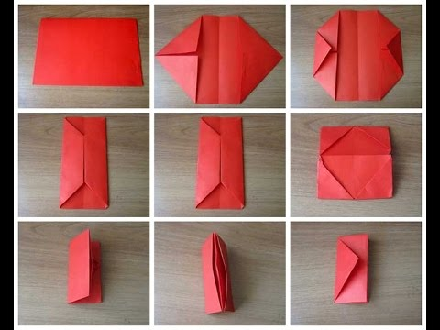

ВОПРОСЫ К ЗРИТЕЛЯМ
А вы знаете, что практически в любой сказке есть экономическая составляющая. Давайте в этом убедимся.
1. В какой сказке говорится о нелегком пути хлебобулочного изделия до потребителя?
«Колобок»
2. В какой сказке описывается эффективность коллективного труда?
«Репка»
3. Какое сказочное животное умело изготовлять золотые монеты простым ударом копыта?
Золотая антилопа
4. В какой сказке простая труженица домашнего подворья создает изделие из драгоценного метала и что это за металл?
«Курочка Ряба», золото
5. Герой этой сказки с помощью рекламы помог простому крестьянину занять высокий статус в обществе.
Кот в сапогах
-Молодцы. Помните, что с помощью сказки можно развить в детях трудолюбие и бережливость, расчетливость и экономность.

Картинки к острову «Лови выгоду» «Мульти-пульти»
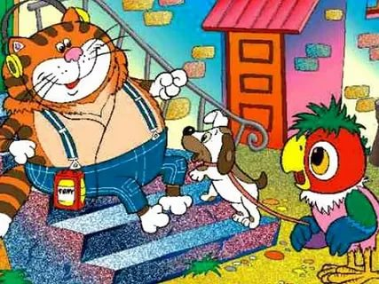
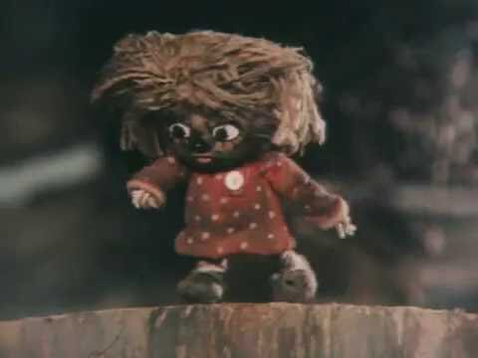

Ой бяда, бяда. Разорение. Запасы не меряны. Убытки не считаны. Разоримся по миру пойдем.

Tаити, Tаити… Не были мы ни в какой Таити! Нас и здесь неплохо кормят.

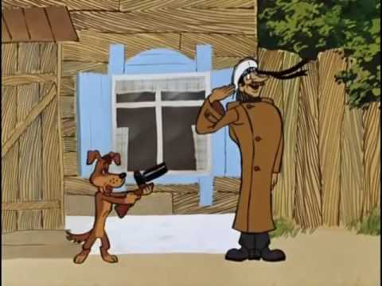
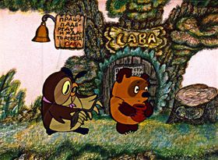
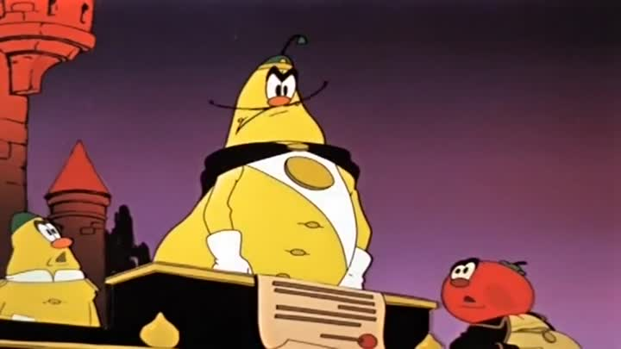
За последнее время доходы нашего государства уменьшились. После того как был введён налог на воздух, вы стали меньше дышать. Это возмутительно! Молчаааать! Кроме того, вводится новый налог на осадки: за обыкновенный дождь — сто лир, за проливной дождь — двести лир, с громом и молнией — триста лир. Молчаааать!
Не надо меня из ружья щелкать! Я может, только жить начинаю — на пенсию перехожу…
Безвозмездно — то есть даром.

